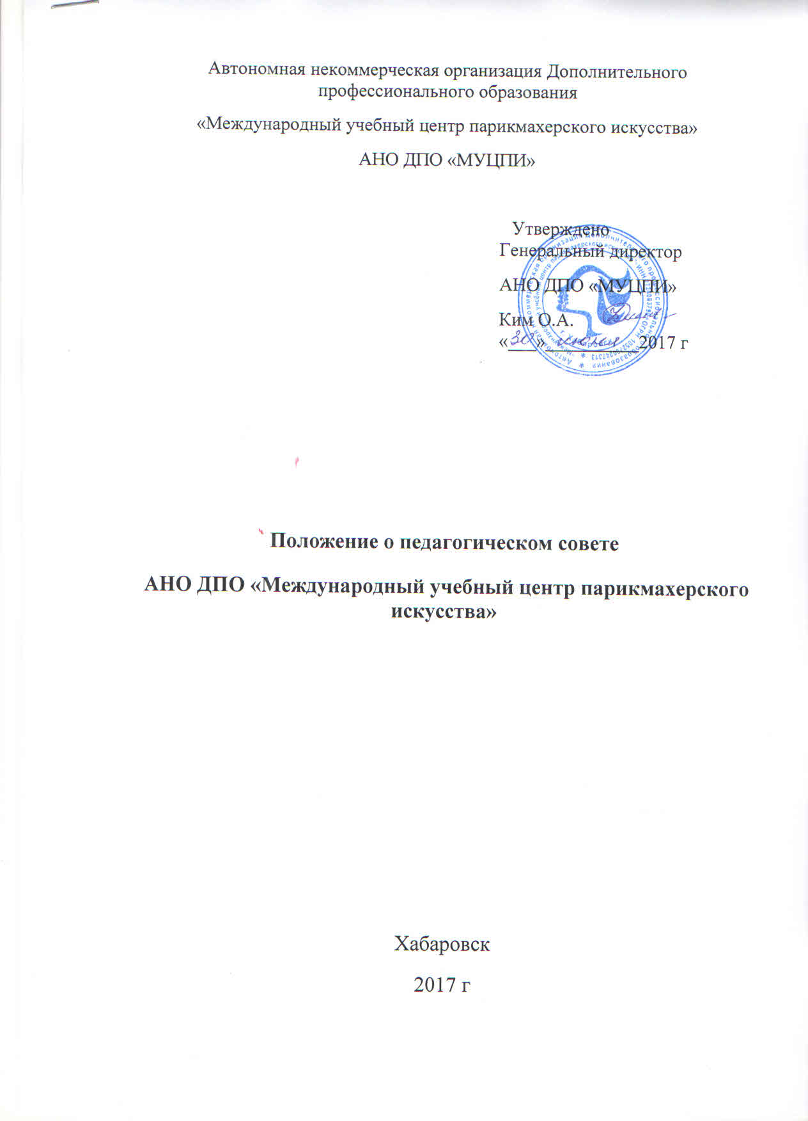

Общие положения
1.1. Настоящее Положение о Педагогическом совете (далее - Положение) устанавливает порядок формирования и функционирования Педагогического совета Автономной некоммерческой организации дополнительного профессионального образования «Международный учебный центр парикмахерского искусства» (далее - Организация).
1.2. Педагогический совет является постоянно действующим коллегиальным органом управления Организацией, определяющим перспективы ее развития и координирующим основные вопросы организации образовательного процесса.
1.3. В состав Педагогического совета входят: руководитель Организации (как правило, председатель Педсовета), его заместители, педагогические работники, а также иные работники Организации, чья деятельность связана с содержанием и организацией образовательного процесса. Состав Педагогического совета утверждается приказом руководителя Организации и не может быть менее трех человек.
1.4. Педагогический совет действует на основании Федерального закона от 29.12.2012 № 273-ФЭ «Об образовании в Российской Федерации», других нормативных правовых актов об образовании, Устава Организации, настоящего Положения, локальных актов Организации, регламентирующих организацию образовательного процесса.
1.5. Положение о Педагогическом совете утверждается приказом руководителя Организации.

2. Цель, задачи и функции Педагогического совета
2.1. Целью Педагогического совета является рассмотрение важных и сложных педагогических, методических и иных вопросов организации образовательного процесса, изучение и распространение передового педагогического опыта в Организации.
2.2. Главными задачами Педагогического совета являются: реализация государственной политики по вопросам образования; ориентация деятельности инженерно-педагогического коллектива Организации на совершенствование образовательного процесса; внедрение в практическую деятельность Организации достижений педагогической науки и передового педагогического опыта, современных образовательных технологий. обеспечение качественной реализации образовательных услуг и координация их осуществления.
2.3. Педагогический совет осуществляет следующие функции:
способствует реализации принципа сочетания единоначалия и коллегиальности при управлении Организацией;
-разрабатывает стратегические вопросы, обсуждает и утверждает программы, проекты и планы развития Организации, совершенствования учебного процесса;
- участвует в выборе и обсуждении образовательных программ, практических - 2 - решений их реализации;
рассматривает предложения об использовании в Организации форм, методов обучения, технических и иных средств обучения, согласовывает решения по указанным вопросам; -организует методическую работу, в том числе участвует в организации и проведении методических мероприятий;
-осуществляет анализ качества подготовки обучающихся, соответствия применяемых форм, средств, методов обучения, обсуждает планы развития и укрепления учебной и материально-технической базы Организации;
- анализирует деятельность участников образовательного процесса и Структурных подразделений Организации в области реализации образовательных программ;
- изучает, обобщает результаты деятельности инженерно педагогического коллектива в целом и по определенному направлению; заслушивает информацию и отчеты инженерно-педагогических работников Организации по вопросам осуществления образовательного процесса, соблюдения санитарно-гигиенического требований, требований об охране здоровья и жизни слушателей, и другим вопросам, касающимся образовательной деятельности Организации;
рассматривает вопросы повышения квалификации инженерно педагогических работников Организации; принимает решения по основным принципиальным вопросам деятельности Организации; участвует в разработке локальных актов, регламентирующих организацию и осуществление образовательной деятельности в Организации.

3. Права и ответственность Педагогического совета
3.1. Педагогический совет имеет право:
принимать решения по спорным вопросам, входящим в его компетенцию; вносить предложения, направленные на совершенствование обучения и > крепление материально-технической базы Организации в соответствии с планами ее развития; принимать, утверждать, вносить изменения в положения, локальные акты Организации. заслушивать отчёты, запрашивать у преподавателей и работников других структурных подразделений Организации необходимую информацию;
- приглашать специалистов различного профиля, консультантов для выработки рекомендаций с последующим рассмотрением их на Педагогическом совете; вносить предложения о поощрении членов инженерно педагогического коллектива.
- 3.2. Педагогический совет несет ответственность за:
выполнение планов работы Организации; соответствие принятых решений законодательству Российской Федерации об образовании; выбор учебных планов, образовательных программ; принятие конкретных решений по каждому рассматриваемому вопросу с указанием ответственных лиц и сроков исполнения решений.
4. Организация деятельности Педагогического совета
4.1. Педагогический совет проводится один раз в квартал, но не реже одного раза в полугодие. В случае необходимости могут проводиться внеочередные заседания Педагогического совета. Заседания Педагогического совета являются открытыми: на них могут присутствовать представители Учредителя. В необходимых случаях на заседания Педагогического совета могут приглашаться представители общественных организаций, учреждений, взаимодействующих с Организацией по вопросам образования и др. Необходимость их приглашения определяется председателем Педагогического совета. Лица, приглашенные на заседание Педагогического совета, пользуются правом совещательного голоса.
4.2. Педагогический совет работает по плану, являющемуся составной частью плана работы Организации. План работы Педагогического совета составляется на год, рассматривается на первом заседании Совета и утверждается руководителем Организации. При необходимости в план вносятся дополнения, изменения, уточнения.
4.3. Работой Педагогического совета руководит Председатель Педагогического совета - руководитель Организации. В отсутствие Председателя Педагогического совета его должность замещает заместитель руководителя Организации по учебной работе.
4.4. Педагогический совет на год избирает из своего состава секретаря. Секретарь Педсовета работает на общественных началах.
4.5. Время, место и повестка дня заседания Педагогического совета сообщаются не позднее, чем за две недели до его проведения с целью подготовки его членов к обсуждению темы и обнародуется секретарем Педагогического совета.
4.6. По вопросам, обсуждаемым на заседании Педагогического совета, выносятся решения, при необходимости с указанием сроков и исполнителей, а также лиц, осуществляющих контроль за их выполнением.
4.7. Решения принимаются открытым голосованием простым большинством голосов. Решения считаются правомочными, если на заседании Педагогического совета присутствовало не менее двух третей состава, и считаются принятыми, если за решение проголосовало более половины присутствовавших на заседании. При - 4 - равном количестве голосов решающим является голос председателя Педагогического совета
. 4.8. Решения Педагогического совета носят рекомендательный характер. Решения Педагогического совета, утвержденные приказом руководителя Организации, являются обязательными для исполнения для всех членов педагогического коллектива Организации.
4.9. Организацию и контроль работы по выполнению решений Педагогического совета осуществляет Председатель Совета, а также ответственные лица, указанные в решении. Информация о результатах выполнения решений заслушивается на очередном заседании Совета.
4.10. Руководитель Организации в случае несогласия с решением Педагогического совета приостанавливает выполнение решения, извещает об этом Попечительский совет, который в трехдневный срок при участии заинтересованных сторон обязан рассмотреть данное заявление, ознакомиться с мотивированным мнением большинства членов Педагогического совета и вынести окончательное решение по спорному вопросу.
5. Документация Педагогического совета
5.1. Заседания и решения Педагогического совета протоколируются. Протоколы подписываются председателем Педагогического совета и секретарем.
5.2. Нумерация протоколов ведется от начала календарного года.
5.3. Протоколы Педагогического совета входят в номенклатуру дел и хранятся в организации постоянно

